

**通惠期货有限公司**

**企业社会责任报告（2018）**

序 言

随着世界经济的迅猛发展，企业价值落实到社会责任已经成为全球共识，以人为本的经营理念已经不再以利润为唯一目的，更多地是通过企业为人类社会承担了多少责任，做出了多少贡献，实现多方利益共赢为目标，实现全人类可持续发展为终极价值。

同样的，随着科学发展观、社会主义核心价值观、循环绿色经济、资本市场服务扶贫等观念深入人心，我国开始重视企业的可持续发展及企业的社会责任问题，政府积极倡导及推进企业披露社会责任信息，企业社会责任意识在不断提高。

期货行业多年来，在监管部门和中国期货业协会的关心和支持下，期货公司社会责任工作全面深入开展，社会责任理念与成效逐步融入公司经营管理的各个层面，社会责任效应对于提升期货公司服务国民经济功能和金融机构形象的作用日趋显现。

通惠期货有限公司作为期货市场一员，承担着对股东、员工、投资者、期货行业以及社会与环境可持续发展应有的责任，我们深知责任的大小与回馈成正比，只有在经济行为中注重各方利益和谐发展，才能真正实现自身的可持续发展，因此我们将力争成为期货行业社会责任发展的典范，服务于金融，贡献于社会。

我们认同

为顾客创造价值 为股东创造利益

为员工创造前途 为社会创造繁荣

**报告说明**

报告的时间跨度为2018年1月1日—2018年12月31日。

报告所采用的数据，来自公司2018年年报。

为了便于表述和方便阅读，“通惠期货有限公司”在本报告中还以“通惠期货”、“公司”或“我们”来表述。

**目 录**

序 言 2

董事长致辞 4

摘 要 5

企业社会责任实践 6

一、 服务实体经济 6

二、 维护股东权益 8

三、 保护员工权益 10

四、 投资者教育和权益维护 12

五、 保护环境、节约资源 15

六、 支持社会公益 16

董事长致辞

时光荏苒，转眼2018年已然远去。2018年对整个期货市场来说是不平凡之年，对通惠期货来说是承前启后的一年，2018年通惠期货在商品期权顺利推出和强化风险防控的背景下，积极落实各项监管政策，有效管控风险，同时优化服务、深化管理、合规经营。

公司从制度体系的持续完善，到人员构成的优化，再到客户维护和开发，公司一直在为更好地服务实体经济、服务客户做着准备。因为我们深知期货公司的价值，不仅仅是一堆营业数据，不仅仅是客户频繁交易带来的成交量，而是体现在经营的过程中如何实现自身发展的同时，更多更好地回报社会，实现整个社会、经济、文化的共生共赢，构建美好和谐的人类未来世界。

此外，公司关注自身作为中介服务机构职能的培养提升，坚持诚信经营，合法合规自律，加强内控，增强研发力量，拓展技术支持力度，强化抗风险能力；关注客户的投资教育和风险理念的灌输；我们关注员工工作时的精神文化生活，关注他们的身心健康；我们关注社会弱势群体，热心社会公益事业。

未来，通惠期货将一如既往的践行社会责任承诺，为祖国的繁荣富强和人民的幸福尽绵薄之力。

摘 要

通惠期货有限公司成立于1998年，公司始终以“加强风险管理和市场诚信建设、积极推进投资者教育工作、为投资者提供优质服务、为员工搭建实现自我价值的平台、为股东创造经济效益、最终服务国民经济”为己任。

1. 服务实体经济

公司根据自身特点，借助股东优势，充分利用集团产业资源及金融协同优势，发展产业及机构客户。2018年在特殊期货品种推出及强化风险管控的背景下，积极落实为客户资产避险保驾护航，实现服务实体经济的根本宗旨。

1. 维护股东权益

公司治理健全，年内召开股东会议，充分保障股东知情权、决策权等基本权益。

1. 保护员工权益

公司严格按照国家法律保护职工的权益；充分尊重、信任、平等对待员工；为员工提供良好的学习和发展平台；开展丰富多彩的文建活动；营造了和谐上进的企业文化氛围。

四、投资者教育和权益维护

公司按照监管要求统筹安排，把投资者教育及适当性管理作为重要基础性工作来抓，每年制定工作计划和预算，保障投资者保护工作落到实处。

五、保护环境节约资源

公司一直致力于环保节能理念的宣导，并鼓励员工身体力行，倡导绿色循环经济。

六、支持社会公益

公司积极开展各项社会公益活动，尤其是在行业协会的领导下开展有关精准扶贫工作。

企业社会责任实践

通惠期货有限公司成立于1998年，经多次增资扩股，注册资金增加至1.25亿元人民币，股东为中国万向控股有限公司和民生人寿保险股份有限公司。通惠期货拥有上海、大连、郑州、能源中心4家商品期货交易所会员资格，是中国金融期货交易所交易结算会员。

成立伊始，通惠期货便把“以市场为导向，以客户为中心，诚实守信，合规经营，科学管理”为公司的经营理念，以“加强风险管理和市场诚信建设、积极推进投资者管理及教育工作、努力提升公司研发水平、为投资者提供优质服务、为员工搭建实现自我价值的平台、为股东创造经济效益、最终服务国民经济”为己任，2018年公司面对期货市场总体发展态势，围绕优化服务、深化管理、合规经营，立足商品期货，开拓金融期货和商品期权，扎扎实实建设团队，树立特色品牌，力争公司与客户、员工、股东以及社会共同发展和进步。

1. 服务实体经济
2. 积极发挥中介职能，服务实体经济

根据北京商报网转发中国期货业协会的数据显示，2018年1-12月全国[期货](http://futures.hexun.com/)市场累计成交量为30.29亿手，同比下降1.54%，累计成交额为210.82万亿元，同比增长12.2%。

公司根据自身特点，积极跟进期货市场的发展，借助集团股东优势，充分利用集团公司的资源，发挥现货优势，加强与现货企业、交易所、交割仓库的交流与沟通。以高效、专业的交割服务为亮点，打造特色品牌服务，另辟蹊径开发产业客户。做精做细现有品种，做深做透现有经纪业务。通过不断提升研发及创新服务能力，增强与现货企业的沟通交流，挖掘品种研究上的广度和深度，对客户提供切实可行的操作建议和投资报告。提高咨询服务质量，吸引更多的现货企业开展套期保值业务。

为提升公司整体研发水平及市场服务力度，公司整合研发及市场资源，招聘和内部培养高水平的研发、市场人员，以研发带动客户盈利，以客户需求促进研发，满足公司未来对研发力、市场开发以及业务创新要求，制定客户开发激励政策，鼓励业务部门积极开发产业客户。

2018年末公司总资产3.84亿元，实现营业收入1623.92万元，净利润-365.69万元。

＿＿＿＿＿＿＿＿＿＿＿＿＿＿＿＿＿＿＿＿＿＿＿＿＿＿＿＿＿＿

备注：年度市场交易数据来自于北京商报网；年度财务数据来自于公司财务报表

2018年公司各项经营指标、风险监管指标符合相关规定的标准，未发生触及预警标准的情况。

2018年度公司代理交易额为0.21万亿元，年末客户权益2.50亿元，客户结构为1510户，其中：个人客户占比90%，机构客户占比10%，实现手续费收入1380.2万元，其中：股指期货手续费收入占比1.92%，商品期货手续费收入占比98.08%。

1. 诚信经营，合规自律

为了进一步强化企业内部管理，公司修订了《大额交易和可疑交易报告管理办法》、《反洗钱内部控制管理办法》、《大额交易和可疑交易报告工作规定》、《客户身份识别和客户身份资料及交易记录保存工作规定》、《洗钱和恐怖融资风险评估及客户分类管理工作规定》、《涉及恐怖活动资产冻结管理规定》、《关于反洗钱现场检查配合工作规定》、《反洗钱协查工作规定》、《反洗钱保密工作规定》、《反洗钱培训和宣传工作规定》、《反洗钱数字证书管理工作规定》、《反洗钱内部审计工作规定》、《反洗钱工作考核与责任追究管理规定》、《商品期权投资者适当性制度实施细则》。公司内控制度涵盖了营销、开户、交易、风控、财务、合规管理、反洗钱、信息技术等业务流程，促进公司管理体系化、规范化、流程化，逐步实现从“要我合规”到“我要合规”的转变，合规经营意识明显增强，抗风险能力显著提高。

公司自觉做好合规自查工作，并保持与监管单位及各大交易所的沟通联系，上报各类报告，如《2018年首席风险官年度报告》、《2018年度洗钱风险自评估报告》、《2018年度合规稽核报告》等。

1. 开展全面风险管理，加强风险防范

公司重视对于风险上的管理，做到及时关注市场信息及行情，充分意识到市场中潜在的风险，并对从业人员进行持续培训；从制度层面形成化解风险的体制，使之在实践上证明行之有效，并坚决贯彻执行；使得风险管理日常化、制度化，最大限度降低人为错误，形成科学有效的管理模式。

4、加强从业人员内训，提高业务能力

期货行业作为金融行业，所需的知识持续变化，需要经过不断补充和更新。

＿＿＿＿＿＿＿＿＿＿＿＿＿＿＿＿＿＿＿＿＿＿＿＿＿＿＿＿＿＿

备注：年度交易数据来自于交易统计报表

鉴于上述认识，公司领导除了积极组织员工参加各交易所、中期协以及各社会团体组织的职业再训，并安排参加外部培训的员工回公司后再及时开展内部培训，介绍和分享外出培训成果，力争使培训效果最大化，提高每位员工的能力和业务素质。2018年开展培训共185次，其中内部培训12次，外部培训34次，交易所及中期协视频讲座139次，培训覆盖率100%，提高基层员工业务素质。

5、更新交易系统，提升安全防护能力

2018年度公司完成了金仕达主席V8T系统的软硬件实施部署，并于2018年6月顺利上线，替换现有的金仕达V6T系统，在系统容量、易用性、稳定性方面均有较大提升。与上海柔为信息技术有限公司联系合作，共同申报的“面向多市场、多柜台、多策略的量化交易系统”项目荣获第六届证券期货科学技术奖-优秀奖。利用现有旧服务器资源，上线了“云支柱”虚拟办公系统，人员可通过云终端使用私有云虚拟机进行日常上网和办公，节省了购买PC台式机的费用，并且可以随时增加或减少虚拟机资源，便于调控设备性能。

在运行维护方面，今年累计安排人员参加各类交易所系统测试和应急演练共计18次，各生产系统升级变更共计21次；今年全面开展入侵检测安全系统的测试，熟悉和了解入侵检测系统的性能和检测范围，根据日志情况进行分析和加固。

1. 维护股东权益
2. 尊重股东知情权、决策权及利益分配

公司尊重股东合法表决权和系列职权；定期向股东汇报公司经营状况和财务状况，股东决定公司的经营方针和投资计划；审议批准及公司的年度财务预算方案、决算方案；审议批准公司的利润分配方案。董事会全面落实股东大会的各项决议，高级管理人员认真贯彻执行董事会决议，公司董事及高级管理人员在执行职务、行使职权时没有违反法律、法规、公司《章程》及损害公司和股东利益的行为。股东依照法律、法规和公司章程的规定获取股利和分红，作为出资方，其利益得到充分的尊重和维护。

1. 召开股东大会

（1）2018年1月24日以书面形式召开2018年第一次股东会，会议审议并通过以下内容：关于更换董事的议案。

＿＿＿＿＿＿＿＿＿＿＿＿＿＿＿＿＿＿＿＿＿＿＿＿＿＿＿＿＿＿

备注：年度培训数据来自于年度培训记录

（2）2018年6月29日以书面形式召开2018年第二次股东会，会议审议并通过以下内容：2017年度工作总结、2017年度财务决算报告（草案）、2017年度利润分配（草案）、2018年度经营计划（草案）、2018年投资方案（草案）、2018年度财务预算（草案）、2017年度风险监管指标报告、2018-2020年度战略规划（草案）、2017年监事工作报告、通惠期货有限公司关联交易管理制度。

3、董事会召开情况

（1）2018年4月20日以书面形式召开四届八次董事会，会议审议并通过以下内容：2017年度工作总结、2017年度财务决算报告（草案）、2017年度利润分配（草案）、2018年度经营计划（草案）、2018年投资方案（草案）、2018年度财务预算（草案）、首席风险官2017年度工作报告、2017年度风险监管指标报告、2018-2020年度战略规划（草案）。  
 （2）2018年5月4日以书面形式召开2018年第一次临时董事会，会议审议并通过以下内容：关于解聘财务负责人的议案。

（3）2018年6月15日以书面形式召开2018年第二次临时董事会，会议审议并通过以下内容：关于拟聘任廖雅为公司财务负责人的议案。

4、明确组织架构，完善内部控制

公司依据“精干，高效，合规，可延展”的原则进行调整，以更好地发挥部门职能、提高工作效率。公司实行董事会下的总经理负责制，设有综合管理部、财务管理部、信息技术部、交易运作中心（下设开户部、交易交割部、结算风控部）、投资咨询部、资产管理部、合规稽核部（拟拆分为合规部、稽查部）、市场营销中心（下设经纪业务部、产业服务部及机构业务部）。开展客户开户、风险控制、交割结算、市场开发、财务管理、合规、稽查及产业研究等各项工作。

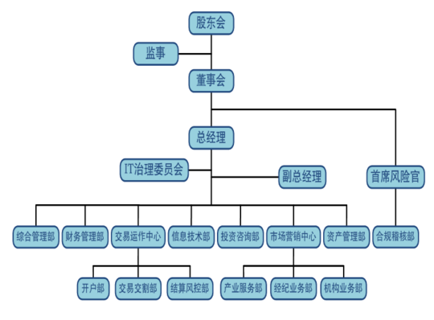

公司设置首席风险官、监事等岗位，适应公司在新形势下的要求，完善监督职责，以提高监督水平为核心不断改进工作方式；强化日常监督，采取多种方式了解和掌握公司重大决策、重要经营管理活动及重大异常变化的情况；促进公司内部控制不断优化、经营管理不断规范；按照监管部门的新要求，推动公司对各项法人治理制度进行完善，实现公司整体又好又快地发展。

截止到2018年底共有员工数37人，平均年龄33岁，中级以上职称人员占比2.7%。

1. 保护员工权益
2. 保障员工基本经济权益

在员工福利与社会保障上，公司严格按照《劳动法》、《劳动合同法》保护职工的权益和福利，为社会的稳定发展作出了贡献。

首先及时足额发放员工工资，缴纳社会保险费及住房公积金。

其次公司有一套完整的福利体系，拥有合理的休假管理制度：包括带薪年休假、法定节假日休假以及各种福利休假等；合理的补贴制度：包括过节福利费、高温补贴、午餐补贴、交通补贴等；健全的五险一金保障体制。完善的员工奖励措施：包括月度无差错奖励、优秀先进员工奖励、特殊贡献奖、年度激励将、年终奖等。

再次设有人性化的福利补贴制度：员工生日、生病慰问、结婚生子慰问以及直系亲属丧葬慰问金等。

最后公司每年会组织对员工进行满意度调查，薪酬满意度调查等，以便职能部门更好地为员工服务，促进公司各项政策和规章制度更人性化。

1. 尊重、信任、平等对待员工

公司的管理目标“人尽其才、物尽其用、钱尽其值、各尽其能”及 岗位目标“一天做一件实事，一月做一件新事，一年做一件大事，一生做一件有意义的事”体现了公司始终遵循万向集团公司一贯树立的企业文化，做到“人尽其才，物尽其用”，在用人政策方面注重“加大对员工的两袋投入，使员工身心与物质同时受益，在实现企业价值的同时，讲求员工自身价值的实现，实现企业与员工双赢”。充分信任和发挥员工的主观能动性，给予员工平等发展的机会和平台。

＿＿＿＿＿＿＿＿＿＿＿＿＿＿＿＿＿＿＿＿＿＿＿

备注：年度员工数据来自于人事报表

公司以先进的员工管理理念，确保人尽其才：“有德有才者，大胆聘用，可三顾茅庐，高薪礼聘。有德无才者，委以小用，可教育培训，促其发展。无德无才者，自食其力。无德有才者，坚决不用，如伪装混入，后患无穷。”

1. 提供学习和发展的平台

首先公司拥有一套合理有效的培训体系。

（1）新人培训

公司对每一位新员工都进行入职前的培训，向员工介绍公司规章制度、企业文化、公司环境等，同时向各部门介绍新同事，让新进员工能尽快融入集体。此外，组织新员工参加专业知识方面的培训，比如部门基础知识培训、交易所业务培训、中期协系列网络课程、合规、反洗钱及财务和人事类等内控管理培训等，加深新员工对期货基础知识、法律法规的了解，随后通过各部门较资深的员工进行专业技能的带教，进行知识和业务能力的拓展，以便适应并迅速胜任本职岗位。

（2）职业培训

通惠期货通过派送员工外出培训、考察，然后回到公司对内部员工传授培训内容的外训

与内训相结合的方式，使公司全体员工短时间内学习到专业知识，以帮助员工不断拓展自身

专业知识的深度和广度。针对年内反洗钱局印发《法人金融机构洗钱和恐怖融资风险管理指引》，及时对公司所有员工开展洗钱和恐怖融资风险管理专题内训。同时，在交易所下半年推出2年期国债激活新业务之前，组织员工了解新工具，做好新工具上市前的准备工作。

公司2018年度组织了各类系列培训。培训实现全覆盖，涵盖了从管理层到普通员工。内容方面包括了各层次业务培训、技术培训、合规、反洗钱等各项内容，使员工及时更新知识结构，掌握更多行业细分领域的专业知识。同时针对公司新员工进行了多次专项的业务培训，帮助新员工尽快熟悉公司基本运作情况并步入工作正轨。

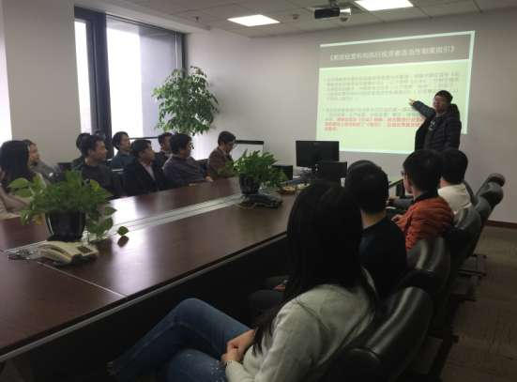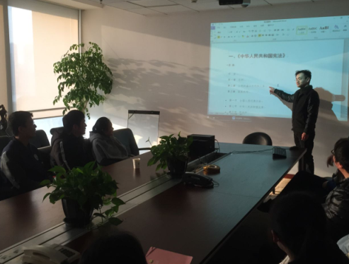

1. 给员工提供安全、健康的工作环境

公司位于陆家嘴金融核心区，拥有宽敞明亮整洁的办公环境，办公区域配备适当的绿色植物，为员工设置休息室及运动会所，业余时间放松身心，为员工提供一个舒适的工作环境。

每年为员工提供一次全面体检，邀请中医理疗师为员工进行健康指导及身体理疗，节日为员工配置发放生活物品，确保员工健康工作生活。

1. 丰富多彩的文体团建活动

2018年11月我公司员工积极报名 “2018年上海地区期货行业趣味运动会”，虽然我司没有斩获奖牌，但是展现了通惠人奋勇拼搏，不服输的精神风貌。

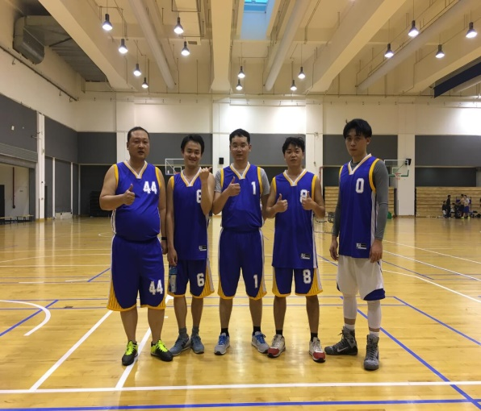 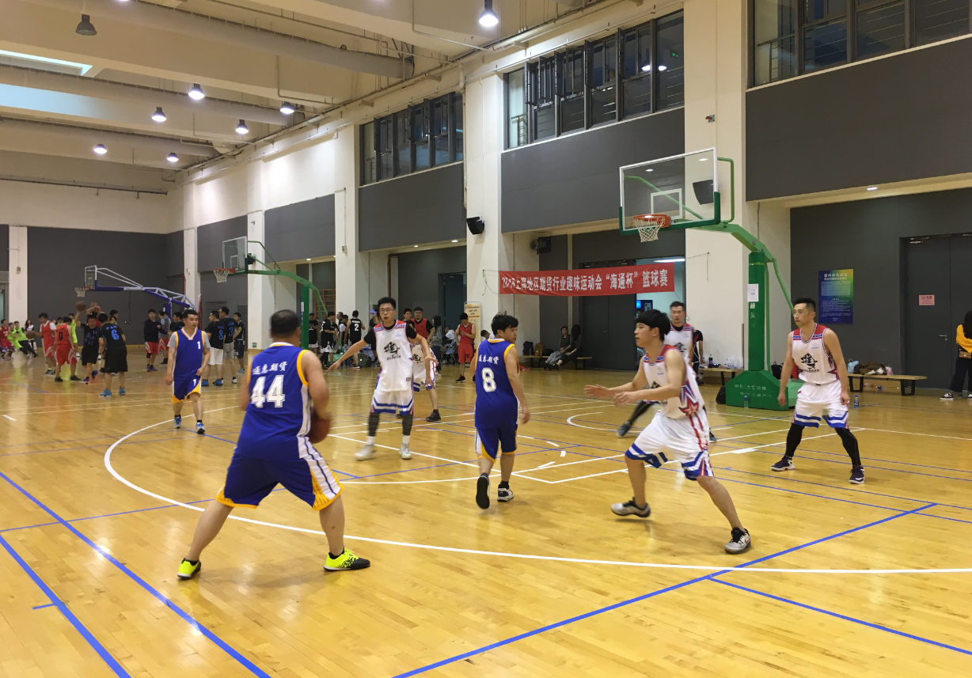

公司鼓励全体员工积极参与体育活动。为此也特设乒乓球房，供员工在完成岗位工作后可以劳逸结合，锻炼身心。在满足丰富员工生活的同时，促进了和谐凝聚的氛围。

四、投资者教育和权益维护

为进一步规范、引导、帮助期货投资者树立正确的投资理念，增强风险防范意识，促进期货市场的健康稳定发展，切实贯彻中国证监会《证券期货投资者适当性管理办法》及中国期货业协会《期货投资者教育工作指引》文件精神，公司统筹安排，由投资者教育工作领导小组负责，将投资者教育和培训作为长期重要基础性工作来抓，每年度制定工作计划和预算，并投入人力物力财力，确保投资者权益保护各项工作落到实处。

1. 做好投资者园地建设工作

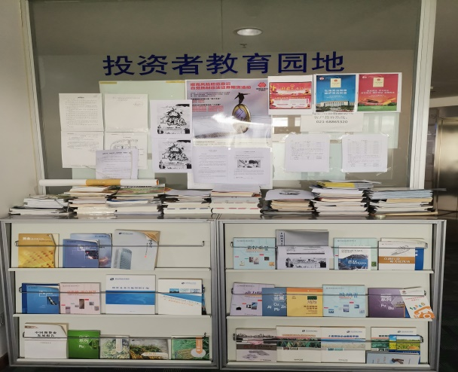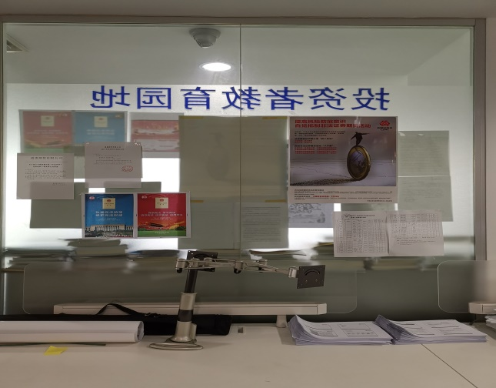

投教园地内容包括《证券期货投资者适当性管理办法》手册、期货投资者教育系列宣传材料、打击非法期货知识介绍、期货和期货期权品种合约和交易规则介绍、反洗钱案例介绍等。开户场所放置开户及交易流程介绍，风险揭示和保证金账号信息公示。以便使客户能够理解和掌握期货基本知识和公司相关信息。

1. 在公司网站设立投资者教育专栏

公司官网特设投资者教育专栏，专栏内容包括期货及期权基础知识介绍、法律法规介绍、风险揭示及案例、反洗钱专栏、内幕交易警示、期货市场诚信为本、打击非法期货交易专栏及3.15投资者教育保护专栏等模块，并根据监管要求定期更新相关材料，以便使客户及公众及时知悉相关监管动态。

1. 在适当性评估及开户环节中设置风险揭示的内容

根据《证券期货投资者适当性管理办法》及《期货经营机构投资者适当性管理实施指引（试行）》的相关规定，开户前对新开客户所提供的各类信息进行综合评估，形成适当性匹配风险等级并告知客户，同时对相关风险揭示内容进行完全告知。

根据《期货公司开户管理规定》等相关要求，开户过程中严格按照要求对客户进行期货投资的风险揭示工作。并向客户宣传包括期货基础知识、交易规则、风险管理制度、各种交易方式和操作方法等。

4、通过电话、短信、网站等多种方式及时进行投资者教育工作

对新开户的客户我们做好新开户客户的回访工作，并通过电话确认客户身份后发放交易与资金密码等重要资料，同时提醒客户谨慎保管账户，对初始密码进行个人修改。在年中，对客户交易密码进行了统一的密码强度升级。年底对部分客户做好适当性年终回访，采取必要的风险揭示。我们对客户发送行情短信评论及商品库存信息，在重要节假日（元旦、春节、五一、国庆）前，公司还会对客户及时发送风险提示信息。此外，我们关注国家的宏观政策变化，对于突发事件等信息做及时的短信提醒。2018年度我们共发送相关风险提示信息5000余条。

5、加强投资者各类主题宣传教育

2018年公司按照监管要求，对客户开展了“理性投资，从我做起”、“4·15全民国家安全教育日”、“信用记录关爱日”、“国家网络安全周”“12·4国家宪法宣传日”等专题的宣传教育活动。借助现场渠道分发宣传材料及解答投资者疑问，微信公众号和公司官网推送主题宣传文章，投教园地放置主题宣传材料，前台滚动屏播放主题漫画等方式在宣传期内持续开展各类主题教育活动。

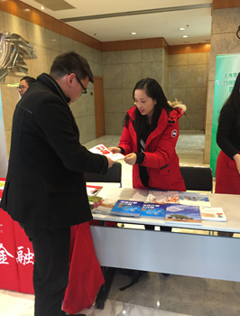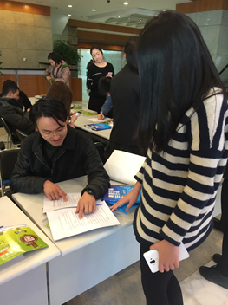

1. 积极组织投资者教育培训活动

2018年度，为进一步落实服务产业投资者、落实投资者保护工作，在中国期货业协会、中国金融期货交易所和上海市期货同业公会等的支持下，我公司共计举办了22次期货投资教育活动，其中与交易所、中期协合作培训共计11次，与高校合作培训共计9次，公司自主承办2次，参加投教活动主要为银行、保险、资产管理、数据信息等金融及期货领域专业人士、公司客户及公司业务骨干。

2018年3月27日，第六届“中金所杯”正式启动。前五届“中金所杯”获得圆满成功，在社会各界引起了热烈反响，人民日报、新华网等主流媒体积极报道，实现了践行社会责任、普及金融知识、培育行业人才的活动初衷。

＿＿＿＿＿＿＿＿＿＿＿＿＿＿＿＿＿＿＿＿＿＿＿

备注：风险提示短信数据来自于E-佳短信服务平台

我司联合上海大学、上海杉达学院在4月份至6月份举办了8场大型培训会，普及了股指期货、国债期货、期权及其他金融衍生品的投资知识，制作发放了相关的课件资料供1000余份，此外还为优秀学生提供了部分实习岗位和学习机会。

2018年12月20日，我司联合中国化纤信息网（CCF）举办了一场面向实体企业的报告会，现场来了包括中石油、中石化、BP、荣盛、恒逸等国内外重要的生产商以及贸易商，总计将近有130多人到场参会，机构包括生产商、贸易商、下游工厂、交易平台、私募及券商机构等，总计超过100家机构。会上讲师课程内容丰富，演讲精彩，从各个角度对乙二醇期货合约以及现货情况进行了充分而向详尽的介绍，向各实体企业传达了进行乙二醇套期保值的必要性以及重要性，大多数参会的投资者也在这次会议中收货了所需要的知识，为乙二醇后市的期货以及现货交易做好更充分的准备。

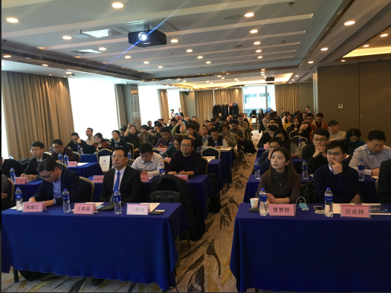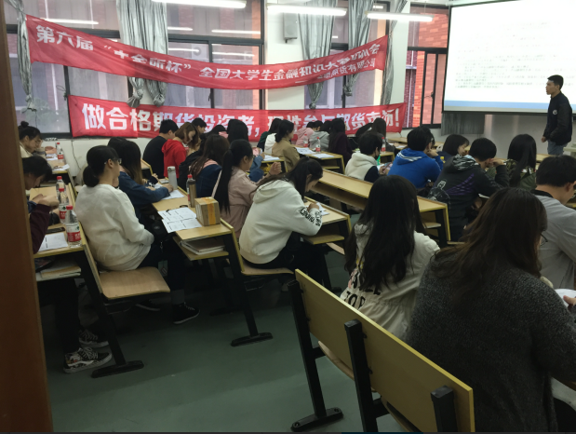

1. 保护环境、节约资源

公司积极在公司公告栏、办公场所宣传国家有关节能环保的法律、法规和政策，粘贴资源警示小贴士，不断增强员工环保节能意识，积极投身到节能减排活动，在员工中积极倡导节约型的生产方式和消费方式，节约一度电、一滴水、一张纸，自觉养成节能环保的好习惯。 公司大力推行办公用纸双面使用，降低纸张浪费；开通公司内部交流群，提醒员工长时间不使用打印机的时候开启节能模式，下班关灯、关闭电脑主机、显示屏、空调等。此外，所有办公用品的使用都以物尽其用为原则，例如水笔用完后更换笔芯继续使用、使用规格更小的便条纸等。

＿＿＿＿＿＿＿＿＿＿＿＿＿＿＿＿＿＿＿＿＿＿＿

备注：培训数据来自于培训汇总材料

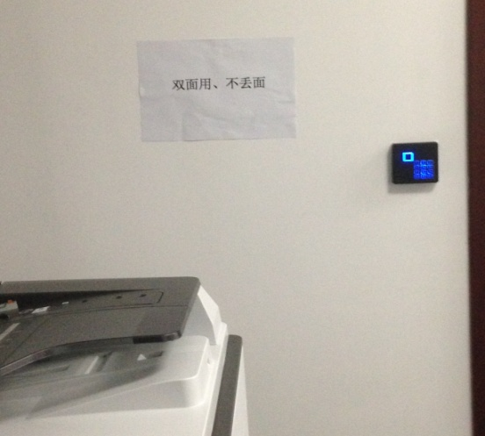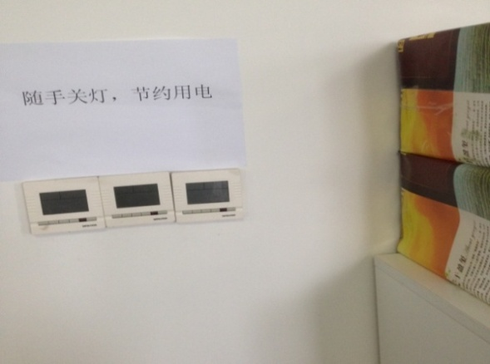

1. 支持社会公益

为贯彻落实中国证监会《关于发挥资本市场作用服务国家脱贫攻坚战略的意见》及中国

六、支持社会公益

为贯彻落实中国证监会《关于发挥资本市场作用服务国家脱贫攻坚战略的意见》及期货业协会《关于期货行业履行脱贫攻坚社会责任的意见》等具体文件精神，公司领导高度重视，成立了以总经理为首，各部门负责人为小组成员的扶贫工作专项小组，并召开专题工作会议，宣讲资本市场在精准扶贫工作方面的政策及落实情况，指定综合管理部负责总体沟通协调，对接常规扶贫项目，交易运作中心、研究部门积极探索期货特色扶贫，其他各部门积极配合，同心协力为扶贫出力。截至2018年12月31日，开展了以下方面的扶贫工作，并取得了阶段性的成果：

1、2018年3月11日，公司赴安徽寿县正阳中学开展结对助学扶贫工作。经审核后最终对该校10名贫困生捐款20000元，每名贫困生获得助学金2000元，总经理亲临当地慰问发放助学金和学习用品，并表达对学校扶持的长期意愿。

2、2018年11月，依托股东中国万向控股有限公司统一组织爱心捐款活动，公司员工向民生人寿保险公益基金会捐款7300元，人均捐款197.3元；

3、2018年12月，公司获知贵州电子商务云运营有限责任公司通过苏宁易购电商扶贫平台发布的扶贫助农信息，主动联系该公司并表示有意采购贵州省水城县农户的特色农产品，经双方沟通达成合作后，于指定时间将帮扶资金14000元打到当地贫困县企业账户；

至此，公司计划将扶贫工作纳入公司年度常规工作，并逐步形成长效机制；未来，公司在扶贫等社会公益方面将持续发力，为社会发展贡献一份力。

＿＿＿＿＿＿＿＿＿＿＿＿＿＿＿＿＿＿＿＿＿＿＿

备注：扶贫数据来自于扶贫工作情况汇总材料